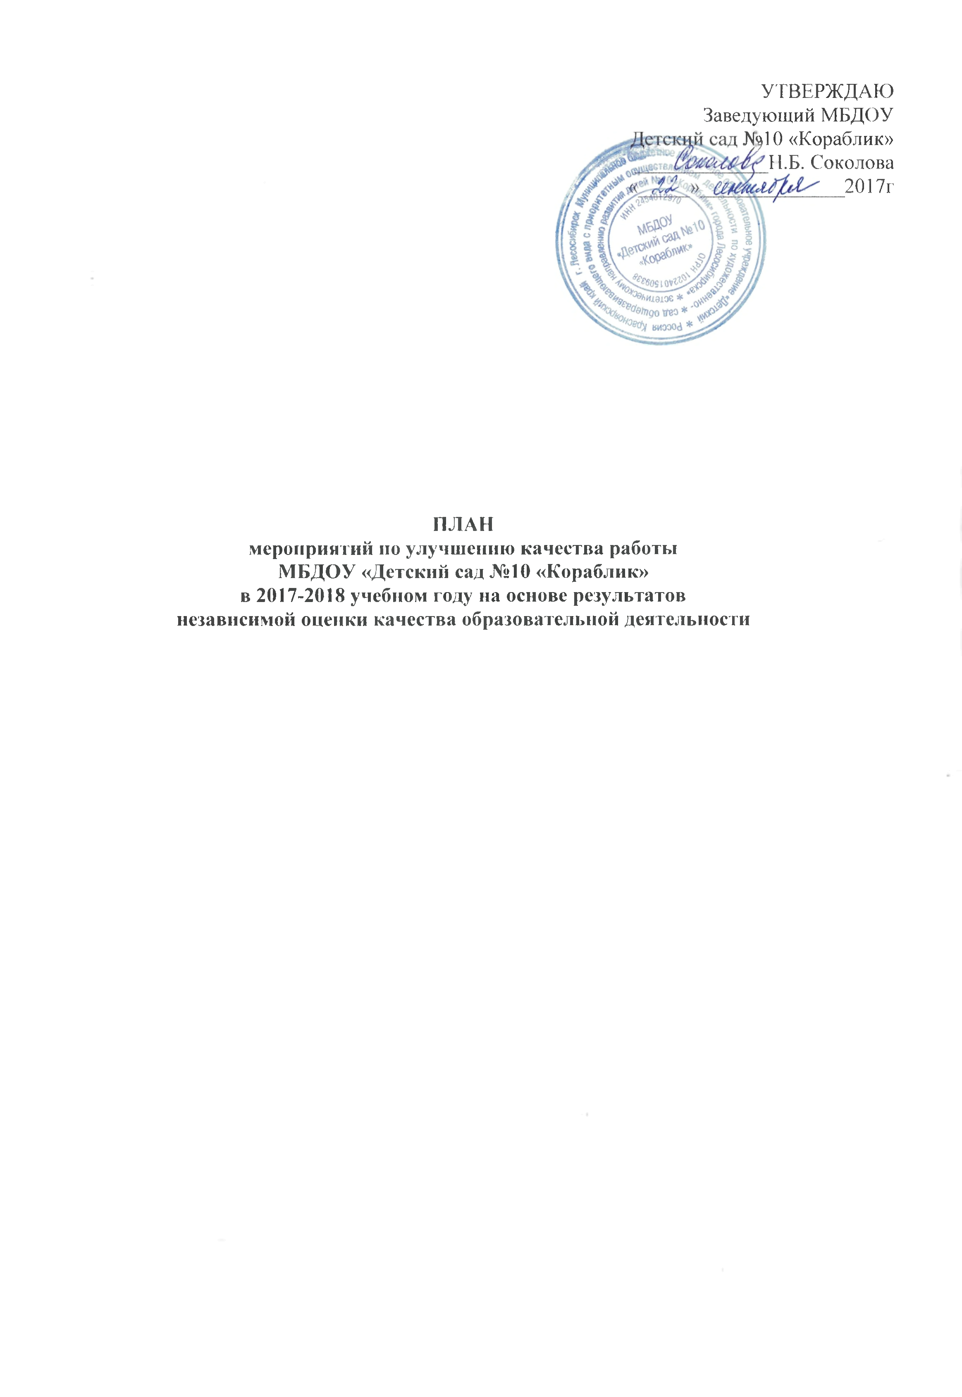

ПЛАН
мероприятий по улучшению качества работы МБДОУ « Детский сад №10 «Кораблик»
в 2017-2018 учебном году на основе результатов
независимой оценки качества образовательной деятельности

Недостатки, выявленные в ходе независимой оценки качества образовательной деятельности |  | Мероприятия по устранению выявленных недостатков |  | Наименование, дата, номер нормативного правового акта, иного документа, содержащего мероприятия
1 |  | 2 |  | 3
Критерий № 1 «Открытость и доступность информации об организации, осуществляющей образовательную деятельность» (балл 23.50)
1.1.Полнота и  актуальностьинформации об  организации,осуществляющей  образовательную деятельность, и её деятельности,  размещеннойна  официальном сайте  организации в  информационно-телекоммуникационной  сети «Интернет» (балл 7,9) |  | -добавление новых разделов, отражающих деятельность ДОУ;  - оформление консультационного материала по организации открытости и доступности информации о деятельности ДОУ. |  | Федеральный закон от  29.12.2012 N 273-ФЗ (ред. от  29.06.2015) "Об образовании в  Российской Федерации» П. 2  пункта 2 ст.29.  Приказ «О назначении ответственного  лица по работе с официальным  сайтом МБДОУ №10»
1.2.Наличие на официальном сайте организации сведений о педагогических работниках организации (балл 2.5). |  | - проверка сайта ДОУ с целью своевременного внесения изменений в информацию в раздел «Сведения о педагогических работниках» о повышении квалификации и профессиональной подготовке. |  | Постановление Правительства  РФ от 10.07.2013 N 582 "Об  утверждении Правил  размещения на официальном  сайте образовательной  организации в информационно-  телекоммуникационной сети  "Интернет" и обновления  информации об  образовательной организации".  Приказ  «О назначении ответственного  лица за ведение официального  сайта МБДОУ № 10»
1.3. Доступность взаимодействия с получателями образовательных услуг по телефону, по электронной почте, с помощью электронных серверов, предоставляемых на официальном сайте организации, в том числе наличие возможности внесения предложений (балл 8,3) |  | Создать для потребителей возможность внесения предложений, направленных на улучшение качества работы ДОУ:  -проинформировать родителей на родительских собраниях о закладке на сайте ДОУ « Обратная связь» (для внесения предложений, для информирования о ходе рассмотрения обращений граждан);  - подготовить памятки о возможности вносить предложения об улучшении качества работы образовательной организации;  -разместить обращение к родителям о наличии электронного сервера для внесения предложений на сайте ДОУ, на информационном стенде ДОУ. |  | Приказ Министерства финансовРФ от 21.07.2011г. №86н (с изменениями на 17.12.2015г.) «Об утверждении Порядка предоставления информации учреждением, её размещения на официальном сайте в сети  Интернет и ведения указанного сайта».  Приказ  «О назначении ответственного  лица за ведение официального  сайта МБДОУ № 10»
1.4. Доступность сведений о ходе рассмотрения обращений граждан, поступивших в организацию от получателей образовательных услуг (балл 4,8) |  | - проинформировать родителей на родительских собраниях о разделе на сайте ДОУ «Обратная связь» ( для внесения предложений, для информирования о ходе рассмотрения обращений граждан);  - обеспечить процесс сбора, обработки обращений и предложений, поступающих от граждан |  | Приказ Министерства финансовРФ от 21.07.2011г. № 86н (с  изменениями на 17.12.2015г.)  «Об утверждении Порядка  предоставления информации  учреждением, её размещения наофициальном сайте в сети  Интернет и ведения указанногосайта»  Приказ  «О назначении ответственного  лица за ведение официального  сайта МБДОУ № 10»
Критерий № 2 «Комфортность условий, в которых осуществляется образовательная деятельность»
(балл – 51,2)
2.1. Материально-техническое и  информационное обеспечение  организации (балл - 7,54) |  | Обеспечение материально-техническойбазы ДОУ в соответствии с требованиями  ФГОС ДО.  Организация работы по развитию  материально-технической базы ДОУ:  - проведение анкетирования родителей,сотрудников по улучшению комфортной  среды ДОУ;  - Организация закупок для обогащенияразвивающей предметно-пространственной  среды. |  | Приказ МОиН РФ от  17.10.2013г. № 1155 «Об  утверждении федерального  государственного  образовательного стандарта  дошкольного образования».  ПФХД МБДОУ № 10 на 2017г и на плановый период 2018 и 2019 годов от 27 декабря 2016г.
2.2 Наличие необходимых  условий для охраны и  укрепления здоровья,  организации питания  обучающихся (балл 7,96) |  | Создание условий для охраны и укрепленияздоровья, организации питания  воспитанников:  - соблюдение норм питания 100%  -использование здоровьесберегающих  технологий в образовательном  процессе с детьми, имеющими тяжелые нарушения речи. |  | Годовой план МБДОУ № 10 на  2017-2018 учебный год,  утвержден приказом заведующего № 049аОД от 7 сентября 2017года.  Приказ «Об  организации работы ПМП  консилиума МБДОУ № 10»  Приказ №041 ОД от 8 августа 2017 года «Об охране труда и соблюдение правил  пожарной безопасности и техники безопасности»
2.3.Условия для  индивидуальной работы с  обучающимися (балл 7,45) |  | Реализация индивидуальных  образовательных маршрутов для  обучающихся с использованием  «Автоматизированной информационно-  аналитической системы «Мониторингразвития ребенка» |  | Годовой план МБДОУ № 10 на  2017-2018 учебный год,  утвержден приказом заведующего  № 049аОД от 7 сентября 2017года.  Приказ «Об  организации работы ПМП  консилиума МБДОУ № 10»
2.4.Наличие дополнительных  образовательных программ (балл 8.71). |  | Организация методического сопровождения  руководителей и педагогов ДОУ по  реализации адаптированной образовательной программы для детей с ТНР. |  | Годовой план МБДОУ № 10 на  2017-2018 учебный год,  утвержден приказом заведующего № 049аОД от 7 сентября 2017года.  Приказ заведующего №049а ОД от 7 сентября 2017года. «Об утверждении АООП МБДОУ №10 на 2017-2018 учебный год».
2.5. Наличие возможности  развития творческих  способностей и  интересов  обучающихся, включая  их участие в конкурсах (балл -7,75). |  | Мероприятия, направленные на развитие  творческих способностей и интересов  обучающихся.  Развитие личностного потенциала воспитанников. |  | Годовой план МБДОУ № 10 на  2017-2018 учебный год,  утвержден приказом заведующего  № 049аОД от 7 сентября 2017года.
2.6. Наличие возможности  оказания психолого-  педагогической, медицинской и  социальной помощи  обучающимся (балл - 6,21). |  | - Реализации адаптированной  образовательной программы для детей 5-6 лет с тяжелыми нарушениями речи.  - Повышение квалификации  педагогов, работающих с детьми с ТНР.  - Активизация работы психолого-  педагогического консилиума МБДОУ № 10 |  | ФЗ № 273 от 29. 12. 2012 «Об  образовании в Российской  Федерации» Статья 42.  Психолого-педагогическая,  медицинская и социальная  помощь обучающимся,  испытывающим трудности в  освоении основных  общеобразовательных  программ, развитии и  социальной адаптации.  Приказ заведующего №049аОД от 7 сентября 2017года «Об утверждении АООП ДОУ на 2017-2018 учебный год».  Годовой план МБДОУ № 10 на  2017-2018 учебный год,  утвержден приказом заведующего № 049аОД от 7 сентября 2017года.  Приказ «Об организации работы ПМПк  ДОУ»
2.7.Наличие условий  организации обучения  и воспитания  обучающихся с  ограниченными  возможностями  здоровья и инвалидов  (балл 5,58). |  | - Повышение квалификации  педагогов, работающих с детьми с ТНР  - Проведение семинара для воспитателей  по ознакомлению с нормативно-правовыми  актами по защите прав детей-инвалидов |  | ФЗ № 273 от 29. 12. 2012 «Об  образовании в Российской  Федерации» Статья 79.  Организация получения  образования обучающихся с ОВЗ.  Приказ МОиН РФ от  30.08.2013г. № 1014 «Об  утверждении Порядка  организации и осуществления  ОД по ООП – ОП дошкольного образования»
Критерий № 3 «Доброжелательность, вежливость, компетентность работников» (балл - 20)
3.1.Доля получателей  образовательных услуг,  положительно оценивающих  доброжелательность и  вежливость работников  организации (балл 10). |  | Мероприятия по обеспечению и созданию  условий для психологической безопасности  и комфортности в ДОУ, на установление  взаимоотношений педагогических работников  с воспитанниками ДОУ  Соблюдение «Кодекса педагогической этики» |  | Приказ  «Об утверждении локальных  актов МБДОУ № 10 на 2017-  2018 учебный год»  Годовой план МБДОУ № 10 на  2017-2018 учебный год,  утвержден приказом заведующего № 049аОД от 7 сентября 2017года.
3.2. Доля получателей  образовательных услуг,  удовлетворенных  компетентностью работников  организации (балл - 10). |  | Семинары-практикумы, круглые столы,  педагогические акции.  Организация диалога педагогов и родителей  по вопросам воспитания и обучения  воспитанников МБДОУ № 10 |  | Годовой план МБДОУ № 10 на  2017-2018 учебный год,  утвержден приказом заведующего № 049аОД от  7 сентября 2017года.  Приказ  «Об утверждении локальных  актов МБДОУ № 10 на 2017-  2018 учебный год»
Критерий № 4 «Удовлетворенность качеством образовательной деятельности организаций» (30)
4.1. Доля получателей  образовательных услуг,  удовлетворенных  материально-техническим  обеспечением организации (балл - 10). |  | Реализация комплекса мероприятий по  информированию участников  образовательного процесса о  совершенствовании материально-  технического обеспечения ДОУ  Составление перспективного плана по  улучшению материально-технического  обеспечения учреждения |  | Программа развития МБДОУ  № 10 на 2014-2018 годы,  утверждена протоколом педсовета №3  от 13.05.14г.  ПФХД МБДОУ № 10 на 2017г и на плановый период 2018 и 2019 годов от 27 декабря 2016г.
4.2. Доля получателей  образовательных услуг,  удовлетворенных  качеством  предоставляемых  образовательных услуг  (балл – 10). | Реализация комплекса мероприятий по  информированию участников  образовательного процесса о спектре  предоставляемых образовательных услуг и их  качестве  Использование методов мониторинга и  анкетирования |  | Программа развития МБДОУ  № 10 на 2014-2018 годы,  утверждена протоколом педсовета №3  от 13.05.14г.  Годовой план МБДОУ № 10 на  2017-2018 учебный год,  утвержден приказом заведующего № 049аОД от 7 сентября 2017года.  Приказ №  «О назначении ответственного  лица по работе с официальным  сайтом МБДОУ №10»
4.3 Доля получателей  образовательных услуг,  которые готовы  рекомендовать  организацию  родственникам и  знакомым (балл – 10). | Разработка и реализация плана мероприятий  по взаимодействию с семьями воспитанников.  Размещение информации о МБДОУ № 10 на  официальном сайте, информационных сайтах  города, СМИ. |  | Годовой план МБДОУ № 10 на  2017-2018 учебный год,  утвержден приказом заведующего № 049аОД от 7 сентября 2017года.  Приказ  «О назначении ответственного  лица по работе с официальным  сайтом МБДОУ №10»

